河南省天地图市(县)级节点服务
接入与更新评估方案
一、接入总体流程
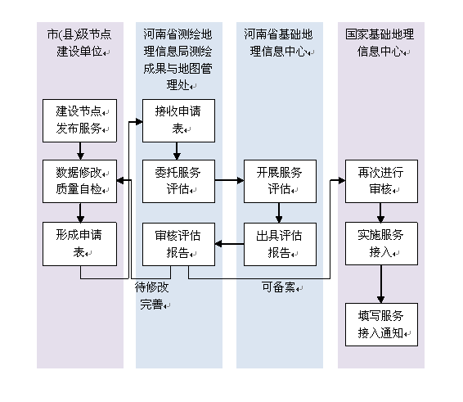
二 、评估工作流程
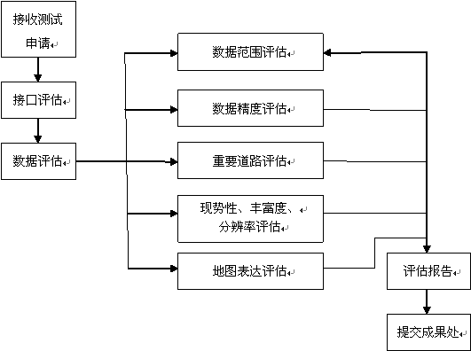
（一）材料提交
纸质材料：河南省天地图市（县）级节点服务接入或更新申请表
电子材料：申请表、数据范围Shapefile文件
接 收 人：河南省测绘地理信息局 张蓓蓓
联系电话：0371-65919348
地 址：河南省郑州市纬二路10号
邮 编：450003
电子邮箱：hntianditu@163.com
（二）评估方式
具体操作分首次评估和更新评估。
1.首次评估
首次评估接收的材料包括：
测试申请
范围文件
接收到的材料需进行以下确认工作：
⑴申请中内容描述需完整，至少包括数据级别、现势性、覆盖范围图、影像分辨率、审图号等信息。
⑵节点现势性。如节点现势性低于主节点现势性，建议增强数据现势性。
⑶测试报告中服务地址的完整性（矢量底图、矢量注记、影像底图、影像注记、地名地址）。
⑷提供完整的矢量、影像、地名地址数据范围文件，且坐标系为CGCS2000。
⑸如果数据修改后再次评估时，过程评估所报问题，在修改说明中需要体现出，且地图表达结果同修改说明需要一致。
2.更新评估
更新评估是指针对已接入的服务进行更新维护，需要检查以下材料：
⑴更新说明
⑵测试申请
⑶范围文件
更新说明是将本次的更新详情加以说明，包括：各要素的更新情况及各等级现势性等；影像数据包括各等级现势性、分辨率及范围变化等；地名地址数据包括现势性及数量等。
三、评估内容
（一）接口评估
1.级别确认
在元数据里进行确认。获取方法：地址栏输入“服务地址”+“？requst=getcapabilities”,在获取结果中找到关于各级别及对应比例尺，至少包含三个级别：市(县)节点为18-20；每个级别的比例尺要符合规范要求。
2.服务请求
确认服务是否可用。输入服务地址，点击“请求图层信息”，若返回各参数信息，则表示服务正常；相反，则表示服务异常，需要反馈至其节点负责人，并在平台记录问题详情。
排除以下两个原因：
⑴网络异常：网速过慢，请求超时，导致无法请求出结果；
⑵地址错误：地址粘贴错误，非最终服务地址。
3.地图加载
设置节点的minlev(开始级别)及maxiev（结束级别）。
将地图拖放至节点服务范围，将级别放大至节点的有效级别，即：市(县)节点18-20级，节点瓦片正常显示，可以进行数据评估，预评估工作完成。
（二）数据评估
1.数据范围评估
找到范围边界，将比例尺放大至节点服务的有效级别，沿范围边界拖动图面，确认各级别下瓦片范围是否同申请范围一致。
2.数据精度评估
确认节点地图与主节点是否有偏差且偏差距离大于80米，精度评估采用样点测距法。
样点选取要求：具有代表性；选取均匀。具体方法如下：
⑴选取大型的路口或建筑物作为样点，在样点处用“标点”工具标上第一个样点。
⑵在主节点同一路口或建筑物的同一位置上标点，程序会自动计算出两点之间的距离，如果偏差小于80米，则合格；大于80米则不符合规范。
3.重要道路评估
主要针对高速、国道、省道三类道路。具体方法如下：
在主节点分别找出高、国、省三类道路，对应查看评估节点道路，判断是否有高、国、省三类道路的划分且分类正确。
注意：由于现势性问题会有少数不一致情况，需要不同地点多次确认。
4.现势性、丰富度、分辨率评估
⑴数据现势性评估
需要结合两个方面进行评估
①数据
通过对比主节点和评估节点的现势性数据进行评估。
现势性数据获取途径
评估节点现势性：测试报告提供；
主节点现势性：版本。
②图面效果
通过对比某些大型建筑物、铁路、高速、新开通道路等。
两方面评估完成后，确认现势性的数据是否准确，结合地图效果对现势性一项做出结论。
⑵矢量丰富度评估
主要评估道路、水系、房屋、注记、绿地在图面上的表达丰富度，在同级别同位置下将主节点和评估节点二者进行对比确认。
⑶影像分辨率评估
评估影像画面的清晰程度，具体包括：有无云覆盖、是否存在拉伸、是否存在变形、整体色调是否一致等。在同级别下对比主节点和评估节点确认。
5.地图表达评估
地图表达评估内容主要为符号表达正确性、是否压盖、图面协调性、注记符号表达效果、瓦片显示完整性等方面。
评估原则：遵循《天地图电子地图符号与注记（2015）》，抽样选取城区较为密集处进行评估，同时确认地图中，其他地图表达问题，以截图形式（需带坐标）统一记录在报告中。
⑴注记问题
①注记存在压盖现象
②注记显示不完整
③注记表达重复
④注记显示模糊
⑵符号问题
①符号压盖
②符号显示不完整
③符号表达错误
④符号中有省界线的表达（规范要求省界线符号不做表达）
⑶道路问题
①道路连线线表达错误
②孤立情况
⑷瓦片问题
①瓦片缺失
②瓦片透明问题
③瓦片中存在白色缝隙
四、编写报告
所有项评估完成后，开始整理评估报告。报告中包括以下内容：
（一）日期填写
包括报告生成日期、评估开始、结束日期。
（二）问题概述
主要针对评估节点所涉及到的评估项目进行一个整体的描述，包括数据数学基础、位置精度、矢量丰富度、矢量现势性、影像分辨率、影像现势性、地名地址丰富度、注记符号、整体效果，如有问题，需要以截图形式列举。
（三）接入建议
根据以上的评估结果提出接入建议。建议接入的时候需要在报告中明确接入的级别、现势性、范围、面积及服务地址。
（四）运行支持环境评估意见
（五）评估确认
已评估项在报告中打勾确认；未评估项须说明原因。评估如有问题，在“问题说明”栏里详细说明情况。
（六）附录整理
地图表达问题以附录形式体现在报告尾页。
五、提交评估报告
天地图市（县）级节点服务接入或更新评估委托河南省基础地理信息中心进行并出具评估报告，最终提交河南省测绘地理信息局测绘成果与地图管理处审核，评估通过的市（县）级节点填写备案表提交国家测绘地理信息局，等待接入通知。

